CRISTOFORO COLOMBO

Partì dalla Spagna grazie all’aiuto dei sovrani di Spagna:Isabella di Castiglia e Ferdinando di Aragona che gli procurarono tre caravelle: la Nina, la Pinta e la Santa Maria e un equipaggio di ben cento uomini. Colombo salpò il 3 Agosto 1492 e raggiunse l’America e non le Indie (come credeva lui) nel 12 ottobre 1492,si trattava di Guanahani ( isola Watling).Colombo non fece solo un viaggio ma ben tre.Il secondo viaggio (1493-1496)dove scoprì le piccole Antille, mentre nel suo terzo viaggio (1498-1500) dove raggiunse l’isola di Trinidad e la vicina costa del Venezuela.
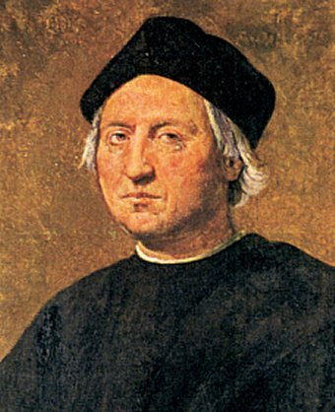

GIOVANNI E SEBASTIANO CABOTO
I due Veneziani viaggindo per conto dell’Inghilterra raggiunsero nel 1497-1498 la isole di Terranova,Saint Pierre, Miquelon e il Canada.

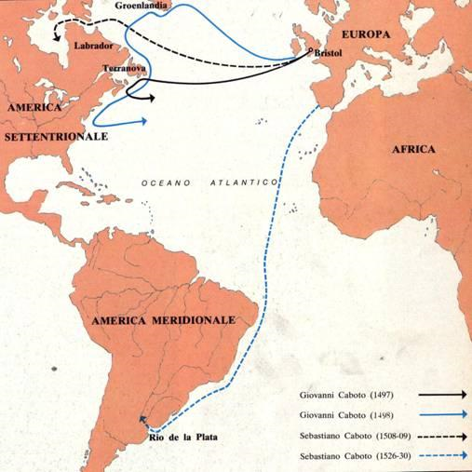

VASCO DA GAMA
Fu il primo europeo a raggiungere le Indie (Calicut) nel 1498 sulla costa sud-
Occidentale del continente indiano. Ritornò a Lisbona nel 1499 con il titolo di AMMIRAGLIO DELL’OCEANO INDIANO 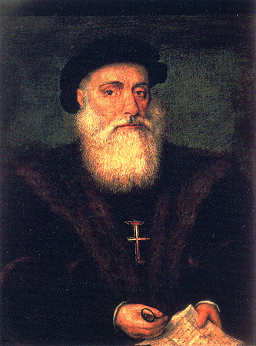

AMERIGO VESPUCCI
Il Nuovo Mondo ricevette per caso il nome da Amerigo Vespucci, un viaggiatore fiorentino che era stato al servizio della Castiglia ora del Portogallo; interessato dai suoi racconti, un cartografo tedesco, Martin Waldseemuller, disegnò il primo planisfero con rappresentate le coste Americane come parte di un nuovo continente staccato dall’Asia.
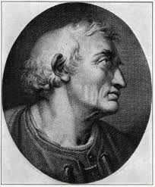

PEDRO ALVARO CABRAL
Nel 1500 volendo recarsi in India, raggiunse invece il Brasile, forse sospinto fuori rotta da venti impetuosi .
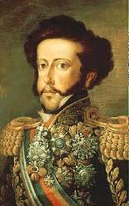
FERDINANDO MAGELLANO
Fu infine un portoghese che a beneficio della Castiglia, Ferdinando Magellano, nobile,intelligente ed energico che partì dalla Spagna il 20 settembre 1519 con 5 navi e 265 uomini d’equipaggio.Costeggiò a lungo le coste dell’ America Meridionale, passò lo stretto di Magellano e sboccò nel Grande Oceano che chiamò Pacifico poiché era sfuggito miracolosamente alle tempeste abituali di quei luoghi, raggiunse l’isola di Guam nell’arcipelago delle isole Marianne, raggiunse le Filippine dove fu ucciso durante un intervento in una contesa tra indigeni. Fece ritorno soltanto una nave nel 1522 con l’unico italiano superstite Antonio Pigafetta facendo l’intero giro del mondo
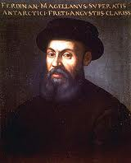
I CONQUISTADORES
Il primo conquistadores fu Hernan Cortes che fra il 1519 e il 1524 conquistò l’odierno Messico in quel tempo abitato dagli AZTECHI,il regno lo chiamò VICEREAME DELLA NUOVA SPAGNA. Il secondo fu invece FRANCISCO PIZARRO che fra il 1531 e il 1536 conquistò l’odierno Perù anticamente abitato da gli INCAS e il regno lo chiamò VICEREAME DEL perù
CONSEGUENZE ECONOMICHE
La portata della scoperta di Colombo ebbe ripercussione su tutta la vita economica, politica degli Stati d’Europa.
Il commercio si spostò definitivamente dal Mediterraneo all’Atlantico.
Decaddero di conseguenza le Repubbliche marinare di Genova, Pisa, Venezia ed Amalfi, per lasciare posto alle grandi nazioni marinare, quali Spagna, Portogallo, Olanda e Inghilterra.
Si formarono in quei tempi i grandi imperi coloniali, a vantaggio delle nazioni che si affacciavano sull’Atlantico (Spagna, Portogallo, Francia, Olanda, Inghilterra, con completa esclusione dell’Italia).
Sulle tavole degli Europei giunse il mais, la patata originaria del Perù, giunsero anche il pomodoro, le arachidi, i fagioli e il tabacco.
Nel frattempo affluirono in Europa grandi quantità di oro e di argento.
Aumenta il denaro circolante, e ci fu una rivoluzione dei prezzi.

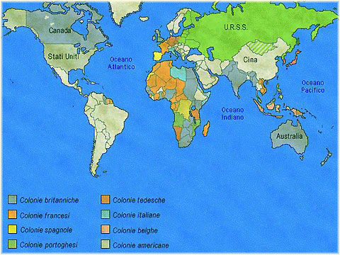

CONSEGUENZE SOCIALI
- Aumenta l’importanza della borghesia che con i commerci diventa sempre più ricca.
- Diminuisce l’importanza della nobiltà che vive grazie alla rendita dei terreni.
- Si inizia ad importare in America schiavi negri dall’Africa per farli lavorare nelle miniere e nelle piantagioni per sostituire la manodopera amerindia, sempre più scarsa e indebolita a causa delle malattie infettive (tifo, vaiolo, morbillo) e maltrattamenti subiti dal duro lavoro che svolgevano.
Furono i Portoghesi a dare inizio alla tratta seguirono poi Spagnoli, Inglesi, Olandesi, e Francesi. 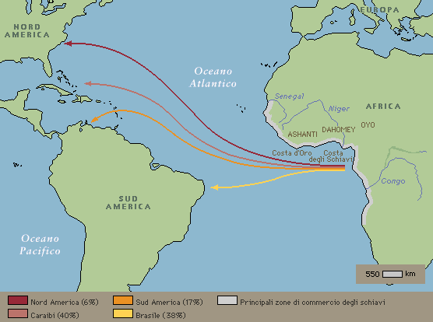

CONSEGUENZE CULTURALI
Si sviluppano le scienze naturali,le conoscenze geografiche, gli strumenti di navigazione come bussola e carte nautiche sempre più precise, l’industrie della carta e la tipografia furono settori dove vennero compiuti grandi progressi.
CONSEGUENZE POLITICHE
I paesi dell’Atlantico formano grandi imperi coloniali e ci sono lotte per la conquista di nuove colonie. Tutti i cambiamenti avvenuti in Europa dopo la scoperta dell’America, ci fanno capire perché gli storici hanno scelto il 1492 per indicare la fine del medioevo e l’Inizio dell’Età Moderna.

